
2023年烟台市初中学业水平考试
历史试题
注意事项：
1．本试卷共8页，共100分；考试时间60分钟。考试结束后，请将本试卷和答题卡一并交回。
2．答题前、务必用0.5毫米黑色签字笔将自己的姓名、准考证号、座位号填写在试卷和答题卡规文的位置上。
3．选择题选出答案后，用2B铅笔把答题卡上对应题目的答案标号涂黑；如需改动，用橡皮擦干净后，再选涂其它答案标号。
4．非选择题必须用0.5毫米黑色签字笔作答，答案必须写在答题卡指定区域内的相应位置；如需改动，先划掉原来的答案，然后再写上新的答案；不能使用涂改液、胶带纸、修正带。
5．写在试卷上和答题卡指定区域外的答案无效。
一、选择题（本大题共25小题，每小题2分，共50分。在每小题列出的四个选项中，只有一个选项符合题目要求）
1. 手工业是人类第二次大分工的产物，早在三四千年前的商周时代，手工业就已经达到了很高的水平。下列史料中可以实证材料观点的是（ ）
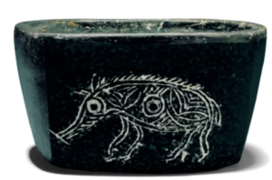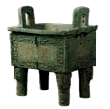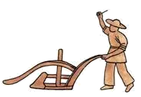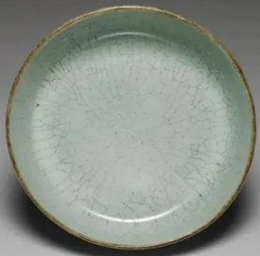
A. 河姆渡猪纹陶钵 B. 司母戊鼎 C. 曲辕型 D. 汝窑瓷器
【答案】B
【解析】
【详解】据题干“早在三四千年前的商周时代，手工业就已经达到了很高的水平。”结合所学可知，司母戊鼎铸造于商代，是世界上最大的青铜器，是商朝青铜器的代表作，B项正确；河姆渡猪纹陶体早于商周时期，排除A项；曲辕犁是唐朝改进的生产工具，排除C项；汝窑瓷器属于宋朝，排除D项。故选B项。
2. 公元前127年，汉皇帝下了一道诏令，规定嫡长子只可继承（诸侯）封地的一半，余下的封地分给其他子弟。该措施（ ）
A. 使世袭制开始代替禅让制 B. 为“文景之治”奠定了基础
C. 加强了中央对地方的控制 D. 废除了西周以来的分封制
【答案】C
【解析】
【详解】根据材料信息“嫡长子只可继承（诸侯）封地的一半，余下的封地分给其他子弟”可知，这是汉武帝时期实行的推恩令，实行推恩令最大的影响就是加强了中央集权，对皇帝的统治起了重要的作用，加强了中央对地方的控制，C项正确；启继禹位，世袭制代替禅让制，排除A项；高祖刘邦和吕雉对西汉的治理，为“文景之治”奠定了基础，排除B项；秦始皇废除了西周时期的分封制，建立了郡县制，排除D项。故选B项。
3. 下图所示的中国古代选官制度（ ）
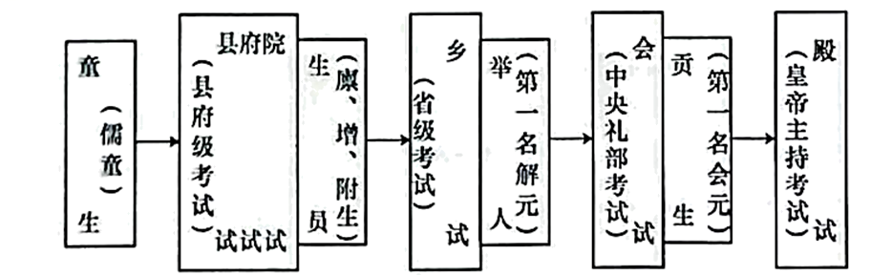
A. 打破贵族对教育的垄断 B. 以门第作为主要参考标准
C. 有利于社会阶层的流动 D. 延续了宋代重文轻武政策
【答案】C
【解析】
【详解】根据题意“儒童”“县府级考试”“中央礼部考试”等信息可知是科举制，扩展了封建国家引进人才的社会层面，吸收了大量出身中下层社会的人士进入统治阶级，有利于社会阶层的流动，C项正确；私学的兴起，打破贵族对教育的垄断，排除A项；九品中正制以门第作为主要参考标准，排除B项；重文轻武是宋朝建立后的国策，与材料强调科举制流动不符，排除D项。故选C项。
4. 郑和下西洋既没有殖民开拓，也未能完成资本的原始积累，它毫无疑问并不同于西方的地理大发现，并非近代的先声或是资本主义的序曲。据此可知，郑和下西洋（ ）
A. 有利于中外友好往来 B. 促进了中国资本主义的发展
C. 是世界近代史的开端 D. 推动世界开始连为一个整体
【答案】A
【解析】
【详解】据题干“郑和下西洋既没有殖民开拓，也未能完成资本的原始积累，它毫无疑问并不同于西方的地理大发现，并非近代的先声或是资本主义的序曲。”和所学可知，郑和下西洋是和平的对外交流，没有殖民掠夺和扩张，A项正确；促进了中国资本主义的发展与题干内容无关，排除B项；文艺复兴是世界近代史的开端，新航路开辟推动世界开始连为一个整体，排除CD项。故选A项。
5. 著名学者姜铎说：“洋务派所进行的仿效西方资本主义的经济活动……在一定程度上，它是反映和代表了当时中国社会发展的新方向，因而在改变古老落后的封建经济、促进中国近代生产方式的发生和发展方面，不能不在客观上起着一定的积极作用。”其旨在说明洋务运动（ ）
A. 抵御了外国资本的入侵 B. 促进了中国的近代化
C. 引进了西方的政治制度 D. 使中国走上富强道路
【答案】B
【解析】
【详解】据题干“洋务派所进行的仿效西方资本主义的经济活动……在一定程度上，它是反映和代表了当时中国社会发展的新方向，因而在改变古老落后的封建经济、促进中国近代生产方式的发生和发展方面，不能不在客观上起着一定的积极作用。”可知，洋务运动对中国近代的生产方式起到了积极作用，促进了中国的近代化，B项正确；抵御了外国资本的入侵，题干未体现，排除A项；洋务运动学习西方的技术，未引进政治制度，排除C项；洋务运动并没有使中国走上富强的道路，排除D项。故选B项。
6. 下图是1915年某刊物创刊号目录（节选）。该刊物（ ）
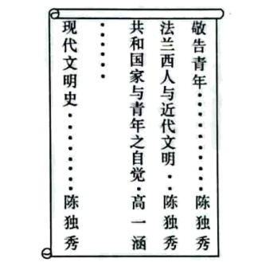
A. 拉开了变法维新的序幕 B. 号召学习西方的民主与科学
C. 开启了新民主主义革命 D. 提出“外争主权，内除国贼”
【答案】B
【解析】
【详解】根据材料信息“1915年、敬告青年、陈独秀”等信息可知，这反映的是新文化运动。新文化运动是20世纪初中国一些先进知识分子发起的反对封建主义的思想解放运动，号召学习西方的民主与科学，B项正确；公车上书事件拉开了变法维新的序幕，排除A项；1919年的五四运动开启了新民主主义革命， 提出“外争主权，内除国贼”，排除CD项。故选B项
7. 中国社会主义运动在它起步时，就摈弃了第二国际社会民主主义“选票里面出政权”的议会道路的理念，坚持了“枪杆子里面出政权”的十月革命道路。最能佐证该观点的史实是（ ）
A. 五四运动 B. 南昌起义 C. 八七会议 D. 秋收起义
【答案】C
【解析】
【详解】根据材料信息“枪杆子里面出政权”结合所学知识可知，八七会议上，确定了开展土地革命和武装反抗国民党反动派的总方针，把发动农民秋收起义作为最主要任务，毛泽东出席并提出了“枪杆子里出政权”的论断，C项正确；五四运动是反帝反封建的爱国运动，南昌起义打响了武装反抗国民党反动派的第一枪，秋收起义是第一次在武装斗争中公开打出中国共产党的旗帜、进一步在全国人民面前表明了中国共产党独立领导革命战争的决心，均与“枪杆子里面出政权”的材料主旨不符，排除ABD项。故选C项。
8. 对下文解读最准确的是（ ）
我们红军像经过了一场暴风雨的大树一样，虽然失去了一些枝叶，但保存了树身和树根。懂吗？保存了树身和树根！
——金冲及《周恩来传（1898-1949）》

A. 古田会议确立了思想建党、政治建军原则
B. 遵义会议是我党历史上生死攸关的转折点
C. 红军巧渡金沙江，跳出了敌人的重重包围
D. 长征保存了中国共产党和红军的基干力量
【答案】D
【解析】
【详解】据题干“我们红军像经过了一场暴风雨的大树一样，虽然失去了一些枝叶，但保存了树身和树根。懂吗？保存了树身和树根！”结合所学可知，红军长征损失惨重，但长征粉碎国民党反动派消灭红军的企图，保存了党和红军的基干力量，使中国革命转危为安。红军长征播下了革命种子，铸就了长征精神，打开了中国革命的新局面，D项正确；古田会议确立了思想建党、政治建军原则与长征无关，排除A项；题干未涉及遵义会议，排除B项；红军巧渡金沙江，跳出了敌人的重重包围与题干“保存了树身和树根”不符，排除C项。故选D项。
9. 由此，中国第一个举起了反法西斯的旗帜，成为世界反法西斯同盟国中参战时间最早、抗战时间最长的国家。材料中的“此”是指（ ）
A. 九一八事变 B. 华北事变 C. 西安事变 D. 七七事变
【答案】A
【解析】
【详解】据题干“由此，中国第一个举起了反法西斯的旗帜，成为世界反法西斯同盟国中参战时间最早、抗战时间最长的国家。”结合所学可知，1931年9月18日，日本关东军炸毁沈阳北郊柳条湖附近的一段路轨，反诬中国军队破坏，以此为借口，突袭中国东北军驻地北大营，炮轰沈阳城。九一八事变成为中国人民抗日战争的起点，揭开了世界反法西斯战争的序幕，A项正确；华北事变发生在1935年，不是抗日战争的起点，排除B项；西安事变主要是张学良、杨虎城逼迫蒋介石联共抗日，排除C项；七七事变标志着全民族抗战的开始，排除D项。故选A项。
10. 1946年6月至10月，胶东我军主力部队奋起自卫还击，发起胶济路阻击战。阻击战历时3个多月，共歼敌1万余人。材料中的“自卫还击”（ ）
A. 意在粉碎国民党军队的全面进攻 B. 有力配合了孟良崮战役
C. 揭开人民解放军战略进攻序幕 D. 有利于华北全境的解放
【答案】A
【解析】
【详解】根据材料信息“胶济路阻击战发生在1946年6月至10月”，结合所学知识，1946年6月蒋介石对中原解放区发动疯狂进攻，全面内战爆发，1947年3月， 国民党全面进攻被粉碎，胶济路阻击战即发生在此时间段内，此次阻击战意在意在粉碎国民党军队的全面进攻，A项正确；孟良崮战役发生在1947年5月13日至16日，排除B项；1947年6月30日夜，刘邓大军12万人强渡黄河，发起鲁西南战役，揭开人民解放战争战略进攻的序幕，排除C项；1948年11月东北解放军和华北解放军发起平津战役，1949年1月平津战役结束，歼敌52万余人，使华北全境基本解放，排除D项。故选A项。
11. 朝鲜战争结束之后，西方一个经典的评价是：在涉及国家安全问题上，新中国再也不会退让。最关键的一个，打出了中国在这个世界上的发言权。该评价认为朝鲜战争（ ）
A. 维护了亚洲和世界和平 B. 提高了中国的国际地位
C. 促进了中华民族的觉醒 D. 推动了世界多极化趋势
【答案】B
【解析】
【详解】根据材料“在涉及国家安全问题上，新中国再也不会退让。最关键的一个，打出了中国在这个世界上的发言权”和所学知识可知，1953年7月，美国在《朝鲜停战协定》上签字，抗美援朝战争结束，抗美援朝战争的胜利捍卫了我国的安宁，巩固了新生的人民民主专政，大大提高了我国的国际地位，大大提高了新中国的国际威望，因此材料内容认为朝鲜战争提高了中国的国际地位，B项正确；朝鲜战争的胜利结束维护了亚洲和世界和平，但材料内容没有强调朝鲜战争对维护亚洲与世界和平方面的影响，排除A项；中华民族的觉醒是在中国近代史上，不符合题干时间，排除C项；随着二战后日本经济的恢复与发展、中国的崛起、第三世界国家的发展等促进了世界多极化趋势，朝鲜战争没有推动世界多极化趋势，排除D项。故选B项。
12. 下图所示变化主要缘于（ ）
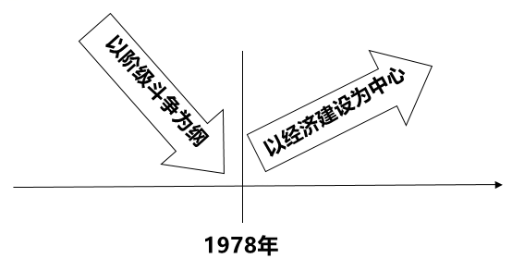
A. 真理标准问题大讨论的开展 B. 中共十一届三中全会的召开
C. 城市济体制改革全面实施 D. 社会主义市场经济体制确立
【答案】B
【解析】
【详解】据题干图片可知，1978年前以阶级斗争为纲，1978年后以经济建设为中心。结合所学，1978年12月，十一届三中全会在北京召开。会议冲破了长期以来“左”倾错误的严重束缚，确定了解放思想、开动脑筋、实事求是、团结一致向前看的指导方针，果断停止使用“以阶级斗争为纲”的口号，作出了把党和国家的工作中心转移到经济建设上来，实行改革开放的历史性决策。十一届三中全会是新中国成立以来党的历史上具有深远意义的伟大转折，开启了我国改革开放历史新时期，B项正确；真理标准问题大讨论使人们认识到只有实践才是检验真理的唯一标准 ，排除A项；城市济体制改革全面实施在1984年，排除C项；社会主义市场经济体制确立在1992年，排除D项。故选B项。
13. 下图为我国某时期农村生产关系变革示意图。该变革（ ）
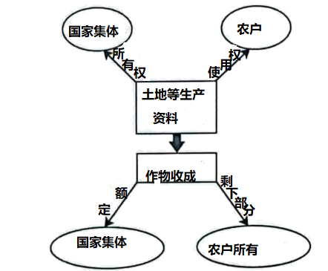
A. 确立了农民土地所有制 B. 掀起了农业合作化高潮
C. 有利于向社会主义过渡 D. 激发了农民的劳动热情
【答案】D
【解析】
【详解】据题干“我国某时期农村生产关系变革示意图”中信息可知，土地的使用权归农户，作物收成除了定额上交国家，剩下的归农户所有。结合所学可知，这反映的是家庭联产承包责任制。家庭联产承包责任制是农民以家庭为单位，向集体经济组织（主要是村、组）承包土地等生产资料和生产任务的农业生产责任制形式。它是中国现阶段农村的一项基本经济制度。在农业生产中农户作为一个相对独立的经济实体承包经营集体的土地和其他大型生产资料（一般做法是将土地等按人口或人劳比例分到农户经营），按照合同规定自主地进行生产和经营。其经营收入除按合同规定上缴一小部分给集体及缴纳国家税金外，全部归于农户。家庭联产承包责任制的实施，提高了农民的生产积极性，激发了农民的劳动热情，D项正确；确立了农民土地所有制与土地的所用权归国家集体不符，排除A项；掀起了农业合作化高潮、有利于向社会主义过渡都与三大改造有关，三大改造中对农业的改造是建立农业生产合作社，合作社的农副业生产，统一由社管理和经营，与题干不符，排除BC项。故选D项。
14. 20世纪90年代是世界经济迅速走向全球化的时代，和平与稳定的国际国内环境为我国参与经济全球化提供了难得的机会和可能。为此，我们国家（ ）
A. 实行了家庭联产承包责任制 B. 建立了深圳经济特区
C. 开放了青岛等14个沿海城市 D. 加入了世界贸易组织
【答案】D
【解析】
【详解】根据材料“20世纪90年代是世界经济迅速走向全球化的时代”和所学知识可知，2001年，中国加入了世界贸易组织，并按世界贸易组织的规定，履行自己的权利与义务，标志着中国的改革开放进入一个更高的阶段，为我国进一步扩大开放、参与经济全球化开辟了新途径，为我国国民经济和社会发展开拓了新空间，D项正确；实行家庭联产承包责任制是1978年12月召开十一届三中全会后，不符合题干时间，排除A项；建立深圳经济特区是在1980年，不符合题干时间，排除B项；1984年我国开放了天津、广州等14个沿海城市，不符合题干时间，排除C项。故选D项。
15. 党的十一届三中全会后，“我们改善了同美国的关系，也改善了同苏联的关系”。这些“改善”（ ）
A. 促进了万隆会议的圆满成功 B. 恢复了中国在联合国的合法席位
C. 推动中日正式建立外交关系 D. 贯彻了独立自主的和平外交政策
【答案】D
【解析】
【详解】据题干“党的十一届三中全会”结合所学可知，改革开放以后，中国继续奉行独立自主的和平外交政策，坚持在和平共处五项原则的基础上，同其他国家发展友好合作关系。中国注重改善和发展与周边国家的睦邻友好关系，注重加强同发展中国家的政治经济合作，力争中美、中日关系稳定发展，逐步实现中苏关系正常化，积极发展与欧盟国家的关系，D项正确；万隆会议在1955年，恢复了中国在联合国的合法席位在1971年，中日正式建立外交关系在1972年，排除ABC项。故选D项。
16. 下表是古代亚非地区代表性文明成果一览表。
大河流域 | 文明成果
尼罗河流域 | 象形文字、金字塔
两河流域 | 楔形文字、《汉漠拉比法典》
印度河流城和恒河流域 | 梵文、佛教
黄可流域和长江流域 | 甲骨文、青铜器
据此可知，人类早期文明具有（ ）
A. 多样性 B. 开放性 C. 交融性 D. 全球性
【答案】A
【解析】
【详解】据题干“尼罗河流域：象形文字、金字塔”“两河流域：楔形文字、《汉漠拉比法典》”“印度河流城和恒河：流域梵文、佛教”“黄可流域和长江流域：甲骨文、青铜器”可知，不同地区具有不同的文明成就，体现了人类文明的多样性，A项正确；不同地区的文明不能说明人类文明的开放性，排除B项；交融性题干未体现，排除C项；题干反映的是亚非文明，无法体现全球性，排除D项。故选A项。
17. 西方近代化的变革首先是精神层面的变革，然后是制度方面的变革，最后才是器物方面的变革。为“精神层面的变革”奠定思想文化基础的先驱是（ ）
A. 但丁 B. 哥伦布 C. 克伦威尔 D. 瓦特
【答案】A
【解析】
【详解】据题干“西方近代化的变革首先是精神层面的变革，然后是制度方面的变革，最后才是器物方面的变革。”结合所学可知，14世纪中叶，资本主义萌芽出现；资产阶级不满罗马教廷对精神的控制，要求建立一种以人为中心而不是以神为中心的生活哲学。因此在14世纪中叶的意大利兴起了文艺复兴运动。其核心思想是人文主义——以人为中心而不是以神为中心，提倡发扬人的个性，追求享受现世生活。文艺复兴运动是一场反对教会“神权至上”和提倡人文主义的新文化运动，但丁是文艺复兴的先驱，A项正确；哥伦布是新航路开辟的航海家，与题干无关，排除B项；克伦威尔是英国资产阶级革命时期的人物，与制度的变革有关，排除C项；瓦特改良了蒸汽机，属于器物方面的变革，排除D项。故选A项。
18. 早在2015年的时候，新加坡知名学者、资深外交家马凯硕就曾表示：西方统治世界的这200年并非常态，西方霸权时代将迎来终结。据此推断，“西方霸权时代”确立的主要原因是（ ）
A. 文艺复兴 B. 新航路开辟 C. 工业革命 D. 法国大革命
【答案】C
【解析】
【详解】据所学可知，工业革命极大地提高了社会生产力水平，19世纪中期英国成为世界上第一个工业国家；西方资本主义国家逐步确立起对世界的统治，世界形成西方先进、东方落后的局面，C项正确；文艺复兴是为欧洲资本主义的产生奠定了思想文化基础，与题干不符，排除A项；新航路开辟使世界成为一个政体，与题干无关，排除B项；法国不能代表西方世界，排除D项。故选C项。
19. 民主是全人类共同价值，核心是人民当家做主。然而，美式民主制度设计的初始逻辑就是围绕资本利益运作，注定是“少数人的民主”。材料中的“制度设计”的奠基之作是（ ）
A. 《权利法案》 B. 《独立宣言》 C. 《人权宣言》 D. 1787年宪法
【答案】D
【解析】
【详解】据题干“美式民主制度设计的初始逻辑就是围绕资本利益运作”结合所学可知，美国1787年宪法确立三权分立的行政原则，即行政、立法、司法三权分立，总统、国会与最高法院及其相关机构各司其职、相互制衡；联邦政府与地方政府分享权力；总统和议员由选举产生。当下，金钱政治贯穿美国选举、立法、施政各个环节，构筑起常人难以逾越的政治门槛，经济地位的不平等早已转变为政治地位的不平等，严重限制了普通民众的参政权利。因此，美国的民主是“少数人的民主”，D项正确；《权利法案》是英国颁布的，排除A项；《独立宣言》的发表，宣告了美国的独立，与“制度设计”不符，排除B项；《人权宣言》是法国颁布的，排除C项。故选D项。
20. 19世纪40年代诞生的马克思主义，是西欧资本主义的物质生产、阶级斗争、思想文化和自然科学发展到一定水平的产物，也是马克思、恩格斯根据时代发展和无产阶级解放斗争的需要，针对新的实际进行的巨大的理论改造和划时代的理论创新。据此可知，马克思主义（ ）
A. 肯定了资产阶级在历史上的革命作用
B. 广泛传播了资产阶级民主自由的思想
C. 使无产阶级斗争有了科学的理论指导
D. 是世界上第一次胜利的社会主义革命
【答案】A
【解析】
【详解】依据材料信息“19世纪40年代诞生的马克思主义，是西欧资本主义的物质生产、阶级斗争、思想文化和自然科学发展到一定水平的产物”，这肯定资本主义在马克思主义发展过程中的作用，体现了资产阶级对于马克思主义发展的重要作用，同时西欧资本主义的发展也是马克思、恩格斯根据时代发展和无产阶级解放斗争的需要，马克思、恩格斯据此进行了理论创新，这表明资产阶级在马克思主义发展历史上的革命作用，A项正确；资产阶级的革命实践会广泛传播了资产阶级民主自由的思想，马克思主义是无产阶级的革命理论，排除B项；1848年《共产党宜言》发表，马克思主义诞生，世界无产阶级斗争有了科学的理论指导，材料未涉及该点，排除C项；1917年11月俄国爆发十月革命，推翻了资产阶级临时政府，建立了世界上第一个社会主义国家，是人类历史上第一次获得胜利的社会主义革命，排除D项。故选A项。
21. 1861年改革虽然是在农奴主主持下进行的，但就其内容而言，是资产阶级性质的。改革废除了地主对农民的封建统治权力，使2100多万农民从农奴制的枷锁下解放出来。材料中的“改革”（ ）
A. 宗旨是维护农民的利益 B. 推动俄国走上发展资本主义的道路
C. 废除了俄国土地私有制 D. 建立了世界上第一个无产阶级政权
【答案】B
【解析】
【详解】据题干“1861年改革”结合所学可知，1861年俄国农奴制改革是俄国历史上的一个重要转折点。改革废除了农奴制，促使社会的各个方面出现了新的气象，推动俄国走上了发展资本主义的道路，B项正确；改革维护的是地主阶级的利益，排除A项；农奴制改革实行土地私有制，排除C项；建立了世界上第一个无产阶级政权的是巴黎公社，排除D项。故选B项。
22. 为了抵御欧洲大陆的强国，英国先后采取了联合抗法——联法败俄——联合抑德——扶德抑法——纵德反苏的做法。材料中的“联合抑德”包括（ ）
A. 组成三国同盟 B. 建立三国协约 C. 签署《九国公约》 D. 实施马歇尔计划
【答案】B
【解析】
【详解】根据所学知识，进入帝国主义时代，列强实力对比发生了新的变化，经济实力高速膨胀的德国，要同英国等老牌资本主义分享“阳光下的地盘，拥有强大陆军的德国又在大力扩充海军，使英国对帝国的安全非常担心，英、法、俄三国在1907年签订互相谅解和互相支持的协议，正式建立三国协约，联合抑德，B项正确；三国同盟是德国、奥匈帝国、意大利在维也纳结成的秘密同盟，排除A项；《九国公约》是1921年11月12日至1922年2月6日，美国、英国、日本、法国、意大利、荷兰、比利时、葡萄牙、中国九国在美国首都华盛顿举行国际会议，公约的核心是肯定美国提出的在华实行“门户开放，机会均等”的原则，并赋予它国际协定的性质，限制了日本独占中国的野心，实质上是在美国占优势的基础上，帝国主义列强建立的对中国的联合统治，这加深了中国的半殖民地地位，排除C项；马歇尔计划是第二次世界大战结束后，美国对被战争破坏的西欧各国进行经济援助、协助重建的计划，对欧洲国家的发展和世界政治格局产生了深远的影响，排除D项。故选B项。
23. 所谓的西方“大航海”以来的人类历史，就是一部西方侵略和非西方反侵略的历史。材料中的“反侵略的历史”包括（ ）
A. 亚历山大东征 B. 美国内战 C. 印度民族大起义 D. 诺曼底登陆
【答案】C
【解析】
【详解】据题干“就是一部西方侵略和非西方反侵略的历史”可知，“反侵略的历史”指的是非西方国家反抗西方国家侵略的历史，印度民族大起义反映的是亚洲的印度反抗英国的殖民统治，C项正确；亚历山大东征属于西方侵略的历史，排除A项；美国内战与侵略无关，排除B项；诺曼底登陆是西方国家之间的战争，排除D项。故选C项。
24. 下图所示“比例”变化的主要推动力是（ ）
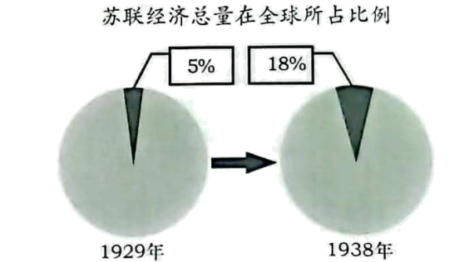
A. 战时共产主义政策 B. 新经济政策 C. 苏联工业化的开展 D. 赫鲁晓夫改革
【答案】C
【解析】
【详解】据所学知识可知，1928～1937年，苏联进行工业化建设，先后完成了第一、第二个五年计划，苏联由落后的农业国变成了强大的工业国，C项正确；战时共产主义政策在1921年废止，排除A项；新经济政策实施的时间是1921年至1928年，排除B项；赫鲁晓夫改革开始于1953年，排除D项。故选C项。
25. 二战结束后，美国跨越大西洋搭建了联盟，加强了美国对西欧国家的控制、并在欧洲大陆组成了一个遏制苏联和东欧的弧形包围圈。材料中的“联盟”包括（ ）
A. 反法西斯同盟 B. 联合国 C. 北约 D. 欧盟
【答案】C
【解析】
【详解】根据材料信息“加强了美国对西欧国家的控制、并在欧洲大陆组成了一个遏制苏联和东欧的弧形包围圈”可知，该组织的作用是控制西欧，遏制苏联和东欧，结合所学知识可知，北大西洋公约组织是第二次世界大战后，美国为了遏制苏联，维护其在欧洲的主导地位，联合西欧一些国家成立的，C项正确；反法西斯联盟的建立使第二次世界大战的形势发生变化，是反法西斯战争取得最后胜利的决定性因素之一，并为联合国的成立奠定了基础，排除A项；联合国是在第二次世界大战后成立的一个由主权国家组成的政府间国际组织，旨在维护国际和平与安全，排除B项；欧盟是加强欧洲经济合作交流的组织，排除D项。故选C项。
二、非选择题（本大题共3小题，第26题19分，第27题14分，第28题17分，共50分）
26. ②思想理论的发展是社会进步的重要推动力。阅读材料，回答问题。
材料一
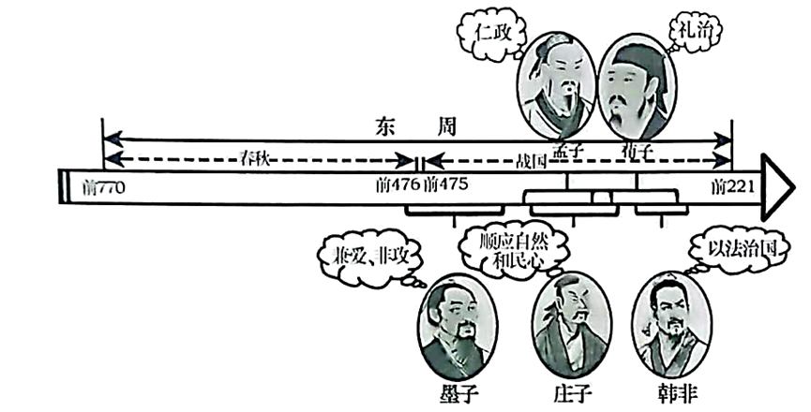
（1）材料一反映的思想文化发展高峰被称作什么？结合生产力水平和社会关系变化两个方面的史实分析其形成的原因。
材料二
余维欧美之进化，凡以三大主义：曰民族，曰民权，曰民生。
——孙文《<民报>发刊词》
辛亥革命在推翻清王朝的同时，也给延续千年的传统思想以前所未有的冲击，向国人头脑注入了一系列崭新观念，堪称中华民族史上一次影响深远的思想解放运动。回首风云际会的沧桑百年，我们不难发现，在中国社会现代化的进程中，诸多领域除旧布新、文明进步的起点，就是那场波澜壮阔的辛亥革命。
——郭君铭《辛亥革命与中华民族的思想解放》
（2）根据材料二，指出哪一新理论指导了辛亥革命，并概括辛亥革命“波澜壮阔”的理由。
材料三
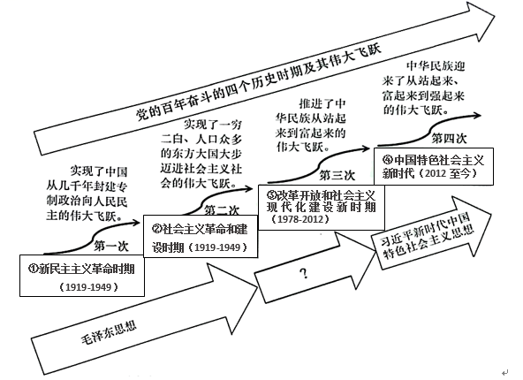
资料来源：根据颜晓峰《马克思主义中国化的三次飞跃》整理
（3）根据材料三并结合所学知识，说明毛泽东思想指导下的第一次（或第二次）“伟大飞跃”实现的标志及其理由。
（4）结合所学知识，指出图中③时期“马克思主义中国化”形成了哪些飞跃性的重大理论成果，列举两例图中④时期我们党提出并形成的全局性的战略布局。
【答案】（1）名称：“百家争鸣”；原因：铁农具和牛耕得到进一步推广，生产力水平大大提高；分封制逐步瓦解，新兴的地主阶级产生。
（2）理论：三民主义；理由：辛亥革命推翻了清王朝反动统治，宣告了中国两千多年君主专制制度的终结。它开创了完全意义上的近代民族民主革命，极大地推动了中华民族的思想解放，打开了中国进步潮流的闸门。
（3）标志：三大改造完成；理由：三大改造实现了生产资料从私有制到公有制的转变。
（4）成果：邓小平理论、“三个代表”重要思想、科学发展观。战略布局：全面建设社会主义现代化国家、全面深化改革、全面依法治国、全面从严治党。（任举两例）
【解析】
【小问1详解】
名称：据材料一“仁政”“礼治”“兼爱、非攻”“顺应自然和民心”“以法治国”“孟子”“荀子”“墨子”“庄子”“韩非”结合所学可知，战国时期，各家学派的代表人物聚众讲学，研讨学术，著书立说。他们提出各种政治主张和治国方略，希望用自己的学说解决社会问题。各学派在思想上、政治上的观点不同，学派之间展开激烈的辩论，相互抨击，同时又相互影响，取长补短。这一思想文化的繁荣局面，历史上称为“百家争鸣”。
原因：据所学可知，春秋战国时期，铁农具和牛耕得到进一步推广，生产力水平大大提高；分封制逐步瓦解，新兴的地主阶级产生。大量的社会问题亟待解决，各学派纷纷著书立说，相互辩论，形成了“百家争鸣”的局面。
【小问2详解】
理论：据材料二“余维欧美之进化，凡以三大主义：曰民族，曰民权，曰民生。”结合所学可知，三民主义是辛亥革命的指导思想。
理由：据材料二“辛亥革命在推翻清王朝的同时，也给延续千年的传统思想以前所未有的冲击，向国人头脑注入了一系列崭新观念，堪称中华民族史上一次影响深远的思想解放运动。”结合所学可知，辛亥革命推翻了清王朝的反动统治，宣告了中国两千多年君主专制制度的终结。它开创了完全意义上的近代民族民主革命，极大地推动了中华民族的思想解放，打开了中国进步潮流的闸门。因此说辛亥革命是“波澜壮阔”的。
【小问3详解】
标志：据材料三“第二次：实现了一穷二白、人口众多的东方大国大步迈进社会主义社公的伟大飞跃。”结合所学可知，1956年三大改造完成，我国确立社会主义制度，进入社会主义初级阶段。
理由：据所学可知，三大改造的完成，实现了生产资料从私有制到公有制的转变。
【小问4详解】
成果：据材料三可知，③时期是1978-2012年。结合所学可知，1978-2012年马克思主义中国化的成果有邓小平理论、“三个代表”重要思想、科学发展观。
战略布局：据材料四可知，④时期是2012年至今。结合所学可知，这一时期形成的全局性的战略布局有全面建设社会主义现代化国家、全面深化改革、全面依法治国、全面从严治党。（任举两例）
27. 国家统一是中华民族历史的主旋律之一。阅读材料，回答问题。
材料一 秦统一后、在秦政权的内部和外部都普遍而客观地存在着潜在的分裂因素，主要是传统的分封思想和地域文化区别。
——魏明枢《论秦始皇巩固统一的措施及其历史影响》
（1）根据材料一并结合所学知识，指出秦政权消除“分裂因素”的主要措施。
材料二 元代行省制度的建立，不仅从政治上加强了中央集权，巩固了国家统一，对中国行我区划的变革和政治体制的变迁产生了深远的影响。更为重要的是，行省制度的确立，无疑将中央政府的行政管辖范围进一步扩展到了边远地区，加强了中央和地方、中原和边疆的联系。元朝道过行省制度，加强了边疆民族地区的经济开发，增进了各族人民之间的交往，对边疆民族地区的政治、经济和文化发展起到了促进作用。
——摘编自段红云《略论元朝的统治政策对中国民族发展的意义》
（2）根据材料二概括行省制度的意义。
材料三
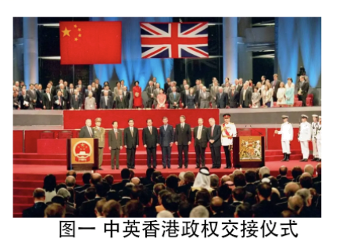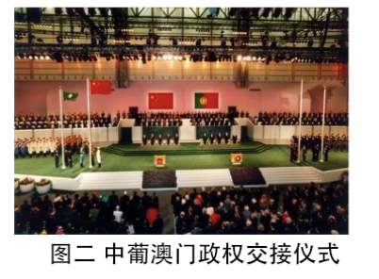
（3）结合所学知识对材料三所反映的历史事件加以阐释。
（要求：表述成文，叙述完整；史论结合；逻辑严密，条理清晰。提示：此类试题应从三个方面组织答案，一是“为什么”，即原因；二是“是什么”，即名称、内容等：三是“怎么样”，即评价。）
【答案】（1）政治上，建立中央集权制度，确立至高无上的皇权，地方上推行郡县制；思想文化上，统一文字，实行“焚书坑儒”。
（2）行省制度加强了中央集权，巩固了多民族国家的统一，是中国省制的开端；加强了对边疆地区的管理，促进了民族交往，推动了少数民族地区的发展。
（3）澳门香港的回归，反映出中国国际实力和国际地位的提升，是中国反对侵略伟大斗争的胜利；新中国成立后，党把完成祖国统一大业作为历史重任，邓小平创造性提出“一个国家，两种制度”科学构想，开辟了以和平方式实现祖国统一的新途径，经过艰巨工作和斗争，我国政府相继对香港、澳门恢复行使主权；澳门香港的回归洗雪了中华民族百年耻辱，完成了实现祖国完全统一的重要一步，为国际社会解决类似问题提供了一个新思路新方案，是中华民族为世界和平与发展作出的新贡献。
【解析】
【小问1详解】
根据材料信息“ 秦统一后、在秦政权的内部和外部都普遍而客观地存在着潜在的分裂因素，主要是传统的分封思想和地域文化区别”可知这反映的是秦在地方管理制度和文化思想上的统一的措施，结合所学知识，政治上，建立中央集权制度，确立至高无上的皇权，皇帝总揽全国一切军政大权，丞相、太尉和御史大夫分别管理行政、军政和监察，地方上推行郡县制；思想文化上，统一文字，实行“焚书坑儒”，加强对人民思想上的控制。
【小问2详解】
根据材料信息“从政治上加强了中央集权，巩固了国家统一，对中国行我区划的变革和政治体制的变迁产生了深远的影响”可知，行省制度加强了中央集权，巩固了多民族国家的统一，元朝创立是中国古代地方行政制度的重大改革，是中国省制的开端；依据材料信息“行省制度的确立，无疑将中央政府的行政管辖范围进一步扩展到了边远地区，加强了中央和地方、中原和边疆的联系。元朝道过行省制度，加强了边疆民族地区的经济开发，增进了各族人民之间的交往，对边疆民族地区的政治、经济和文化发展起到了促进作用”可知这反映的是行省制度对边疆地区发展的作用，行省制度拓展了中央政府对边远地区的控制，加强了对边疆地区的管理，促进了民族交往，推动了少数民族地区的发展。
【小问3详解】
根据材料信息，图一反映的是中英香港政权交接仪式，图二反映的是中葡澳门政权交接仪式，反映我国近代史上被割让的香港澳门地区正式回到祖国的怀抱。结合所学知识，第一次鸦片战争后英国强占香港岛，《中葡会议草约》和《中葡和好通商条约》割让了澳门给葡萄牙，澳门香港的回归，反映出中国国际实力和国际地位的提升，是中国反对侵略伟大斗争的胜利；新中国成立后，党把完成祖国统一大业作为历史重任，为此进行不懈努力，邓小平创造性提出“一个国家，两种制度”科学构想，开辟了以和平方式实现祖国统一的新途径，经过艰巨工作和斗争，我国政府相继对香港、澳门恢复行使主权，香港、澳门回归祖国后，中央政府严格按照宪法和特别行政区基本法办事，保持香港、澳门长期繁荣稳定；澳门香港的回归洗雪了中华民族百年耻辱，完成了实现祖国完全统一的重要一步，是中国共产党对于中华民族的历史性贡献，是彪炳中华民族史册的千秋功业，为国际社会解决类似问题提供了一个新思路新方案，是中华民族为世界和平与发展作出的新贡献。
28. 合理借鉴他国的经验教训，是进步与发展的重要方法之一。阅读材料，回答问题。
材料一 日本全面学习中华文化与唐制，通过大化改新在全球历史上比西欧法、德、意、英等国更早地确立了封建制社会。中国传统的对外思想是“协和万邦”，对外部世界的影响主要是依靠思想和道德自身的力量，依靠华夏一整套的德教礼治，所以对日本一向毫无觊觎之心。因此接受儒教、“以唐为师”的日本，封建社会得到迅速的发展，中日之间的关系密切，中日人民长期友好地往来。
——摘编自刘明翰 陈月清《论大化改新和明治维新对日本及东亚的影响》
（1）根据材料一概括日本“以唐为师”影响。
材料二 “揖美追欧”的辛亥革命试验西方式民主制度失败之后，十月革命一声炮响，给中国送来了马克思列宁主义。毛泽东在《唯心史观的破产》一文中也指出：“1917年的俄国革命唤醒了中国人，中国人学得了一样新的东西，这就是马克思列宁主义。中国产生了共产党，这是开天辟地的大事变。孙中山也提倡‘以俄为师’，主张‘联俄联共’。总之是从此以后，中国改换了方向。”
——摘编自王垒《论“以俄为师”》
（2）材料二中的“中国改换了方向”指的是什么？根据材料并结合所学知识简析其时代背景。
材料三 正是苏联社会主义计划经济模式为罗斯福“新政”提供了参照系。借鉴其成功经验，资本主义起死回生。1933年3月4日，罗斯福就职，实施“新政”，摒弃古典自由主义的传统原则，在宏观层次上运用国家政权干预经济；在微观层面上较大地调整产权关系、生产方式和生产运行体制。“新政”是一场拯救资本主义制度的改革，是20世纪资本主义发展历程中的重大事件，帮助美国及西方资本主义制度渡过了空前大灾难。
——摘编自孔根红《危机与变革、前途与命运——简析社会主义、资本主义的几次反“危机”》
（3）根据材料三并结合所学知识，指出罗斯福“新政”与苏联经济模式的相似之处，并简要评价“新政”。
材料四 “我给中国朋友的忠告是：不要搞什么‘民主化’，那样不会有好结果！千万不要让局势混乱，稳定是第一位的。”可以看出，在戈尔巴乔夫的内心深处事实上不得不承认他“新思维”所鼓吹的“西方民主”给俄罗斯人民带来的巨大灾难。
这位结束冷战、发动打破“苏联专制政权”的“民主改革”的领导人，事隔14年之后，在国内仍备受指责。大多数俄罗斯人都把他当作苏联解体和随后令数百万人陷入贫困窘境的经济混乱局面的罪魁祸首，指责他屈服于西方。
——摘编自葛新生《悔悟与反思一苏联解体亲历者对改革历程的新认识》
（4）根据材料四，概括戈尔巴乔夫鼓吹“西方民主”的危害并指出我们应从中吸取哪些教训。
【答案】（1）影响：封建社会得到迅速的发展，中日之间的关系密切，中日人民长期友好地往来。
（2）改换方向：由学习西方转为学习苏俄。背景：十月革命取得胜利，建立了世界上第一个社会主义国家；马克思主义在我国得到广泛的传播。
（3）相似之处：国家干预经济。评价：罗斯福新政使美国经济缓慢的复苏，工业和生产有所恢复，就业人数逐步增加，人民生活得到改善；增强了政府的宏观控制能力，恢复了美国人民的信心，对资本主义世界产生深远影响；但新政在维护资本主义制度的前提下作出的政策调整，它没有改变资本主义的本质，无法解决美国社会的根本矛盾。
（4）危害：局势混乱，国家不稳定。教训：改革要根据实际情况出发，实事求是，不能盲目的照搬他国的经营。言之有理即可
【解析】
【小问1详解】
影响：据材料一“因此接受儒教、‘以唐为师’的日本，封建社会得到迅速的发展，中日之间的关系密切，中日人民长期友好地往来。”可知，日本“以唐为师”的影响有：日本的封建社会得到迅速的发展，中日之间的关系密切，中日人民长期友好地往来。
【小问2详解】
改革方向：据材料二“ ‘揖美追欧’的辛亥革命试验西方式民主制度失败之后，十月革命一声炮响，给中国送来了马克思列宁主义。……总之是从此以后，中国改换了方向。”可知，“中国改换了方向”指的是由学习西方转为学习苏俄。
背景：据所学可知，中国向苏俄学习是因为俄国通过十月革命建立了世界上第一个社会主义国家，马克思主义在我国得到广泛的传播。
【小问3详解】
相似之处：据材料三“正是苏联社会主义计划经济模式为罗斯福‘新政提供了参照系。借鉴其成功经验，资本主义起死回生。1933年3月4日，罗斯福就职，实施“新政”，摒弃古典自由主义的传统原则，在宏观层次上运用国家政权干预经济；在微观层面上较大地调整产权关系、生产方式和生产运行体制。”可知，罗斯福“新政”与苏联经济模式的相似之处是国家干预经济。
评价：据材料三“‘新政’是一场拯救资本主义制度的改革，是20世纪资本主义发展历程中的重大事件，帮助美国及西方资本主义制度渡过了空前大灾难。”可知，罗斯福新政使美国经济缓慢的复苏，工业和生产有所恢复，就业人数逐步增加，人民生活得到改善；增强了政府的宏观控制能力，恢复了美国人民的信心，对资本主义世界产生深远影响；但新政在维护资本主义制度的前提下作出的政策调整，它没有改变资本主义的本质，无法解决美国社会的根本矛盾。
【小问4详解】
危害：据材料四“我给中国朋友的忠告是：不要搞什么‘民主化’，那样不会有好结果！千万不要让局势混乱，稳定是第一位的。”可知，戈尔巴乔夫鼓吹“西方民主”的危害是造成局势混乱，不利于国家的稳定。
教训：本题属于开放性试题，言之有即可。如改革要根据实际情况出发，实事求是，不能盲目的照搬他国的经营。

